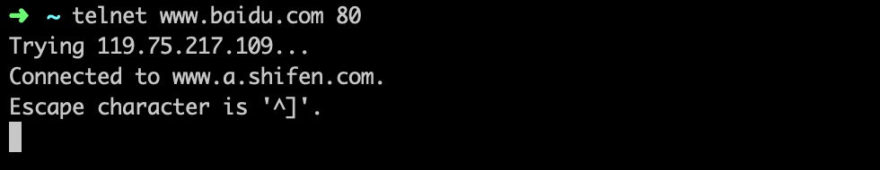

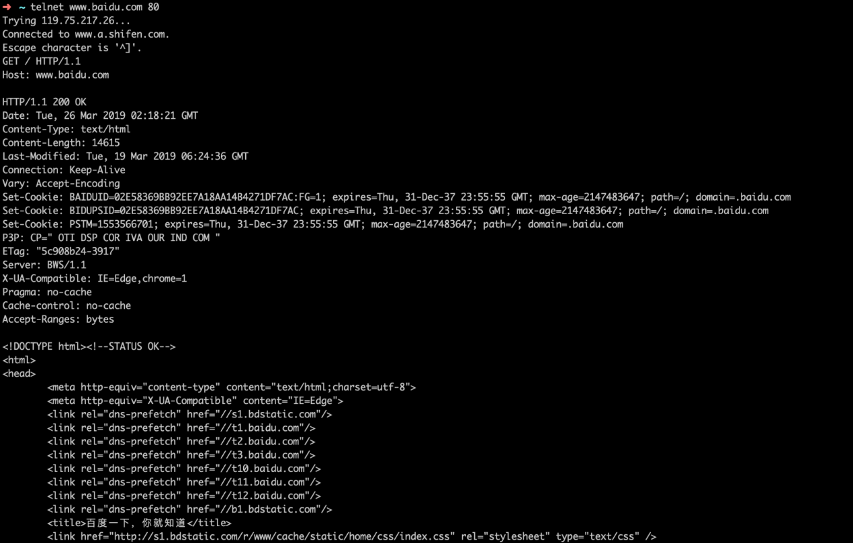

~ telnet smtp.163.com 25 // 通过 25 号端口登录 163 SMTP 服务器

Trying 220.181.12.12...

Connected to smtp.163.com.

Escape character is '^]'.

220 163.com Anti-spam GT for Coremail System (163com[20141201])

HELO localhost // 通过 HELO 指令向服务器打招呼，并告知客户端机器的名字，可以随便取

250 OK

AUTH LOGIN // 通过认证指令发起认证请求

334 dXNlcm5hbWU6

// 这里输入Base64编码后的用户名，注意用户名不要带 @163.com 后缀

334 UGFzc3dvcmQ6

// 这里输入Base64编码后的密码

235 Authentication successful

MAIL FROM:<yaojinbu@163.com> // 通过 MAIL FROM 指令指定发件箱

250 Mail OK

RCPT TO:<yaojinbu@outlook.com> // 通过 RCPT TO 指令指定收件箱

250 Mail OK

DATA // 通过 DATA 指令声明开始编写邮件正文，最后一行必须是 .

354 End data with <CR><LF>.<CR><LF>

From:yaojinbu@163.com

To:yaojinbu@outlook.com

Subject:TELNET MAIL

This is a mail from TELNET CLIENT!

.

250 Mail OK queued as smtp8,DMCowACXJ5aCjplcp0_eMg--.60339S2 1553567438

QUIT // 邮件发送成功，断开连接

221 Bye

Connection closed by foreign host.